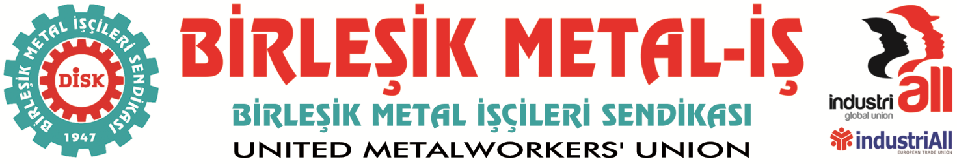
Genel Merkez: Bostancı Mahallesi E 80 Yanyol Cd. No: 2 34744 Bostancı-Kadıköy-İstanbul Tel: (216) 380 8590 Fax: (216) 373 6502

07.03.2016
Kadınlar kısmi zamanlı, güvencesiz çalışma değil,
Düzenli, sendikalı ve güvenceli iş istiyor.
Bugün, dünyanın dört bir yanında cinsiyetleri nedeniyle uğradıkları baskıyı, şiddeti, sömürü ve yok saymayı protesto için yan yana gelen, direnen kadınların günü.
8 Mart, 1910 yılında Danimarka’nın başkenti Kopenhag’da Alman sosyalist partisi üyesi ve kadın hakları savunucusu Clara, İkinci Uluslararası Sosyalist Kadınlar Konferansı'nda direndikleri için, patron ve devlet şiddetine maruz kalan kadın işçilerin anısına uluslararası bir kadınlar günü yapılması gerektiğini söylediği günle başlar. Konferansta alınan bu kararın ardından, sosyalist kadın hareketinin girişimiyle Uluslararası Kadınlar Günü, Almanya başta olmak üzere birkaç Avrupa ülkesinde 19 Mart günü kutlanmaya başlandı. Daha sonra, kutlamalar 8 Mart gününde ortaklaştırıldı.
Küreselleşme, neo-liberal politikalar, sosyal devletin tüm kazanımlarını yok ederek çalışma ve yaşamımızı derinden etkiliyor. Tüm emekçileri tehdit eden bu saldırılar ve ekonomik krizler, erkek egemen sistemde kadınların yükünü, uğramış oldukları haksızlıkları arttırıyor. Ekonomik krizler en çok kadınları vuruyor, işsizlik en çok kadınları etkiliyor, savaşlar en çok kadınların hayatını mahvediyor, erkek şiddeti her gün üç kadının namus cinayetine kurban gitmesine yol açıyor.
14 yıldır AKP hükümetleri kadını eve kapatan analık ve eşlik rolüne mahkum eden politikalarını istikrarlı bir şekilde hayata geçiriyor. Çocuk, yaşlı bakımı gibi kadına yüklenen toplumsal rolleri üzerinden alacak, yaşlı bakımevleri, kreşlerin yaygınlaştırılmasını sağlayacak politikalar yerine kadını esnek, güvencesiz işlerde ve yarı zamanlı çalışmaya teşvik eden politikaları “kadınlara müjde” diye sunuyor. Kiralık işçi bürolarını hayata geçirerek, kadınlara hem çocuk ve yaşlı bakın, evinizin işlerini yapın, hem de yarı zamanda piyasada emeğinizi ucuza satın diyor.
Bizler biliyoruz ki, 28 Ocak’ta yürürlüğe giren, kadınlara analık halinde yarı zamanlı çalışmayı getiren yasa da, kiralık işçilik ve esnek çalışma biçimlerini yaygınlaştıracak olan yasa tasarısı da en başta kadınları vuracak. Bu yasalar, kadın emeğinin sömürülmesi, kadınların toplumsal cinsiyet rollerine gömülmesi anlamına gelecek. Dahası bu yasalarla, emeklilik, kıdem tazminatı, işsizlik parası, işyerlerinde sağlık haklarımız gasp edilecek. Kadınlar daha derin bir yoksulluğa mahkum edilecek. Oysa bugün artık kadınlar yaşamın her alanında var ve olmaya devam edecekler. Bu nedenle;
Kadınları kısmi zamanlı, güvencesiz, sendikasız işlere mahkum eden, özel istihdam büroları aracılığıyla o işverenden bu işverene kiralayan, “sizlere yeni haklar getirdik” diye torba yasalara serpiştirilen, hak ihlallerine karşı çıkıyor, çalışan kadınların eşit yurttaşlar olarak emek piyasalarında yer almalarını engelleyen, cinsiyetçi hükümet politikalarını kınıyoruz.
Örgütlü kadın işgücünü temsil eden sendikalar olarak bizlere de görev düştüğünün farkındayız. Sendikalarda kadın örgütlenmesi ve temsiliyetini güçlendirici politikalar hayata geçirmelidir. Kadınları kamusal alan dışına iten, ayrımcılığa maruz bırakan tüm uygulamaların karşısında mücadele etmelidir. Kadınların sendika yönetim kademelerinde yer almaları teşvik etmeli, fırsat eşitliği, eşit hak ve eşit katılımı sağlanmalıdır.
Birleşik Metal- İş Sendikası olarak kadın üyelerimizin, erkek üyelerimizin eşlerinin yani hem evde, hem işte yaşamı kuran ve devam ettiren tüm kadınların Emekçi Kadınlar Gününü kutluyor, işyerlerinde ve sendikal örgütlenmede eşit üyeler olarak yer alması için kadınların önünü açacak her türlü önlemi alacağımızı bildiriyoruz.
Evde, işyerinde, sendikada eşitlik, adalet ve özgürlük için daha fazla mücadele daha fazla dayanışma!
BİRLEŞİK METAL-İŞ SENDİKASI
Genel Yönetim Kurulu

